**Manual**

**de Instruções**

**Sistema de Gerenciamento de Estacionamento**

Oliver’s Pine Parking

**Introdução**

Este documento foi criado para guiar os usuários no uso das funcionalidades do software, descrevendo passo a passo as operações disponíveis. O sistema foi projetado para gerenciar a entrada, permanência e saída de veículos, além de permitir consultas ao histórico de uso do estacionamento e outras funcionalidades administrativas.

**Índice**

**1. Tela Inicial** 4

**2. Registrar Entrada de Veículo** 5

**4. Registrar Saída de Veículo** 11

**5. Consulta, Alteração e Exclusão de Veículos** 13

**Considerações Finais** 16

# **1. Tela Inicial**

A tela inicial serve como ponto de partida do sistema. Nela, o usuário pode navegar entre as principais funcionalidades disponíveis:

* **Registrar Entrada**: Direciona para a tela de registro de novos veículos.
* **Histórico de Veículos**: Permite acessar o histórico completo de veículos que estiveram no estacionamento.
* **Registrar Saída**: Direciona para a funcionalidade de saída de veículos do estacionamento.
* **Consultar / Editar Veículos**: Permite modificar informações de veículos ativos no estacionamento.

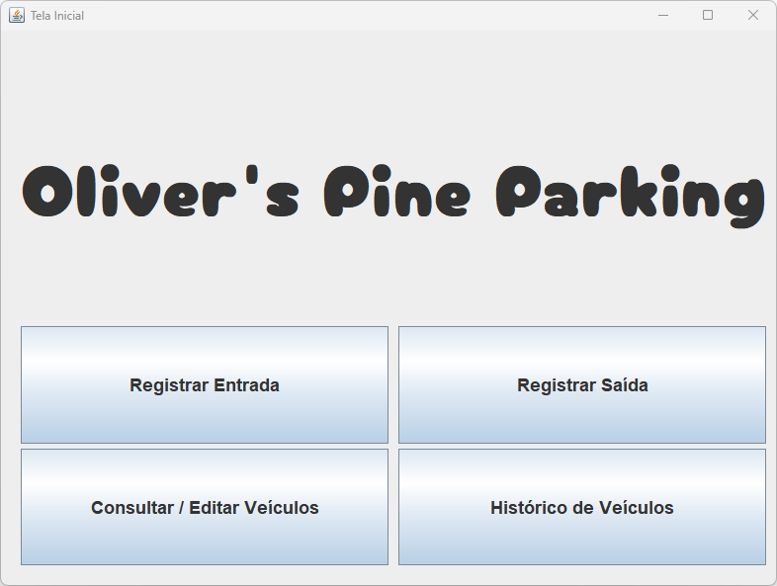

# **2. Registrar Entrada de Veículo**



Essa funcionalidade permite registrar a entrada de um veículo no estacionamento. Os seguintes campos são obrigatórios:

* **Marca**: A marca do veículo (ex.: Toyota, Ford).
* **Modelo**: O modelo do veículo (ex.: Corolla, Fiesta).
* **Cor**: A cor do veículo.
* **Placa**: A placa do veículo (Permitido no máximo 8 caracteres).
* **Nome do Motorista**: O nome do motorista responsável pelo veículo.
* **Foto do Veículo**: Permite anexar uma imagem do veículo.

**Passos**

1. Preencha todos os campos do formulário.

O sistema sugere automaticamente o valor por hora com base no último registro. Caso haja reajuste de valor, para os próximos registros será sugerido o último valor registrado.

1. Interface gráfica do usuário, Texto, Aplicativo, Email

   Descrição gerada automaticamenteClique em **Fazer Upload,** escolha a foto do veículo a ser anexada ao sistema e clique em **open** para anexar a imagem do veículo.
2. Clique em **OK** para confirmar.

1. Clique em **Registrar** para salvar o registro.
2. Interface gráfica do usuário, Texto, Aplicativo

   Descrição gerada automaticamenteApós o registro será mostrado os dados de entrada do veículo, e será solicitado ao usuário se deseja incluir outro veículo, caso a resposta seja **SIM**, o sistema permanecerá na tela de inclusão apto para nova entrada de dados. Caso seja escolhido a opção **Não**, a tela de inclusão será fechada e o sistema retornará ao menu inicial.

**3. Histórico de Veículos**



O histórico de veículos apresenta uma tabela detalhada com todos os registros de veículos que estiveram no estacionamento.

**Funcionalidades**

* Tabela

  Descrição gerada automaticamente**Exibir Histórico**: Mostra os veículos que já entraram e saíram do estacionamento, incluindo os dados básicos do veículo, motorista, data e hora de entrada, data e hora de saída, valores pagos, foto e valor cobrado por hora.
* 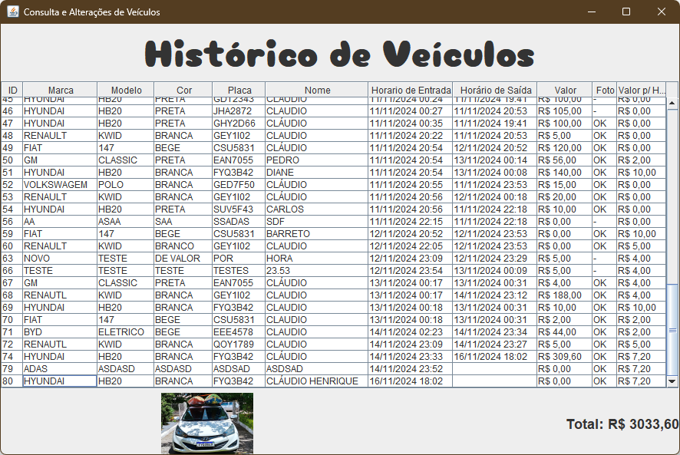**Visualizar Foto**: Ao selecionar um veículo na lista, exibe uma miniatura de sua foto. É possível clicar na foto para visualizá-la em tamanho ampliado.

**1º**

**2º**

* **Foto Ampliada**: Exibe em nova janela a foto do veículo em tamanho ampliado.

* **Valor Total**: Apresenta o total arrecadado pelos registros exibidos logo abaixo na tela.

# **4. Registrar Saída de Veículo**



Permite registrar a saída de um veículo do estacionamento e calcular automaticamente o valor devido com base no tempo de permanência e na tarifa por hora que foi definida na entrada.

**Passos**

1. Texto

   Descrição gerada automaticamenteInsira a **placa** do veículo no campo indicado, ou dê um duplo clique na linha da tabela onde está o veículo que queira registrar, será exibido a foto do veículo na parte inferior da janela.
2. Clique em **Saída**.

1. O sistema calcula o valor total com base na tarifa por hora e no tempo de permanência. Confirme a saída clicando em **OK** para finalizar o registro

* **Foto Ampliada**: Exibe em nova janela a foto do veículo em tamanho ampliado. *(repetir procedimento da página 9)*

# **5. Consulta, Alteração e Exclusão de Veículos**



Permite consultar os veículos que estão atualmente no estacionamento, realizar alterações em seus registros e excluir.

**Funcionalidades**

* 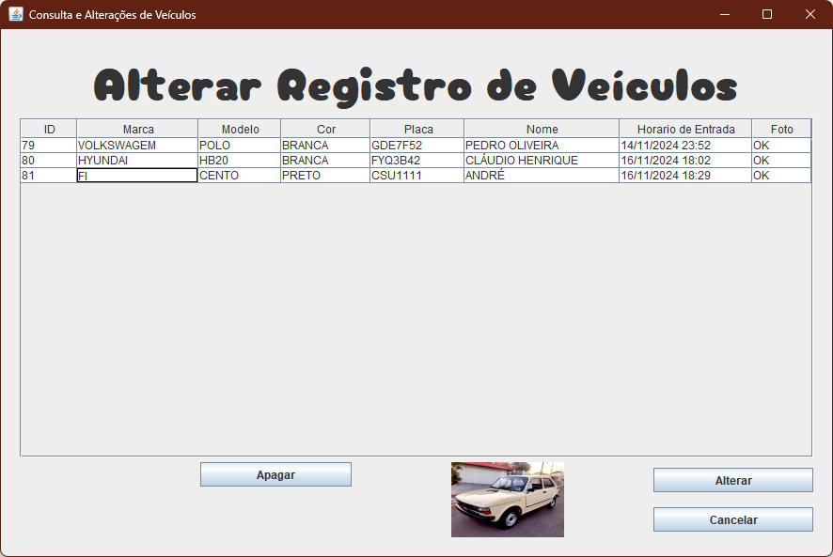Selecione o veículo desejado na lista apresentada para alteração do Registro, será exibido a foto do veículo na parte inferior da janela.
* Altere os campos conforme necessário, dando um duplo clique sobre eles:
  + **Marca**
  + **Modelo**
  + **Cor**
  + **Placa**
  + Interface gráfica do usuário

    Descrição gerada automaticamente com confiança baixa**Nome do Motorista**
* Interface gráfica do usuário, Texto

  Descrição gerada automaticamenteClique em **Alterar** para aplicar as mudanças.
* Interface gráfica do usuário, Aplicativo

  Descrição gerada automaticamenteSerá exibido a mensagem de confirmação.
* Após confirmação, a lista será atualizada com as informações editadas.

** Não é possível alterar os campos ID, Horário de Entrada e Foto.*

* **Foto Ampliada**: Exibe em nova janela a foto do veículo em tamanho ampliado. *(repetir procedimento da página 9)*
* Interface gráfica do usuário, Aplicativo

  Descrição gerada automaticamente**Excluir Registro**: Remove o registro de um veículo ao selecioná-lo na lista e clicar no botão **Apagar**.
* Confirme a exclusão do registro com **YES**  ou **NO**.

# **Considerações Finais**

Este manual foi desenvolvido para facilitar o uso do sistema e garantir que as funcionalidades sejam exploradas ao máximo. Caso encontre dificuldades, consulte o suporte técnico.

**Manual**

**of Instructions**

**Parking Management System**

Oliver's Pine Parking

**Introduction**

This document was created to guide users in the use of the software's functionalities, describing step by step the available operations. The system was designed to manage the entry, stay and exit of vehicles, in addition to allowing consultations to the history of parking use and other administrative features.

**Index**

**1. Home Screen** 4

**2. Register Vehicle Entry** 5

**4. Register Vehicle Exit** 11

**5. Consultation, Alteration and Exclusion of Vehicles** 13

**Final Thoughts** 16

# **1. Home Screen**

The home screen serves as the starting point of the system. In it, the user can navigate between the main features available:

* **Registrar Entrada**: Directs to the new vehicle registration screen.
* **Histórico de Veículos**: Allows you to access the complete history of vehicles that have been in the parking lot.
* **Registrar Saída**: Directs to the parking lot vehicle exit functionality.
* **Consultar / Editar Veículos**: Allows you to modify information of active vehicles in the parking lot.

# **2. Register Vehicle Entry**



This functionality allows you to register the entry of a vehicle into the parking lot. The following fields are required:

* **Brand**: The make of the vehicle (e.g., Toyota, Ford).
* **Model**: The model of the vehicle (e.g. Corolla, Fiesta).
* **Color**: The color of the vehicle.
* **License plate**: The license plate of the vehicle (Maximum 8 characters allowed).
* **Driver Name**: The name of the driver responsible for the vehicle.
* **Vehicle Photo**: Allows you to attach an image of the vehicle.

**Steps**

* 1. Fill in all the fields of the form.

**Graphical User Interface, Text, App, Email

Automatic description**The system automatically suggests the hourly rate based on the last record. If there is a value adjustment, the last registered value will be suggested for the next records.

* 1. Graphical User Interface, Text, App, Email

     Automatic descriptionClick **Fazer Upload,** choose the photo of the vehicle to attach to the system, and click **open** to attach the image of the vehicle.
* Graphical User Interface, Application, Word

  Automatic descriptionClick **OK** to confirm.
* Click **Registrar** to save the registration.
* After registration, the vehicle's entry data will be shown, and the user will be asked if he wants to include another vehicle, if the answer is **YES**, the system will remain on the inclusion screen suitable for new data entry. If the **No** option is chosen, the inclusion screen will be closed and the system will return to the home menu.

Graphical User Interface, Text, Application

Automatic description

**3. Vehicle History**



The vehicle history presents a detailed table with all the records of vehicles that have been in the parking lot.

**Features**

* Table

  Automatic description**View History**: Shows the vehicles that have already entered and exited the parking lot, including the basic data of the vehicle, driver, date and time of entry, date and time of exit, amounts paid, photo and amount charged per hour.
* Tabela

  Descrição gerada automaticamente**View Photo**: When you select a vehicle from the list, it displays a thumbnail of your photo. You can click on the photo to view it in larger size.

**1st**

**2nd**

* **Enlarged Photo**: Displays in a new window the photo of the vehicle in enlarged size.

Car with open hood

Automatic description

* **Total Amount**: Presents the total collected by the records displayed just below on the screen.

Graphical User Interface, Word

Automatic description

# **4. Register Vehicle Exit**



It allows you to record the exit of a vehicle from the parking lot and automatically calculate the amount due based on the length of stay and the hourly rate that was set at the entrance.

**Steps**

* 1. Enter the **license plate** of the vehicle in the indicated field, or double click on the row of the table where the vehicle you want to register is located, the photo of the vehicle will be displayed at the bottom of the window.

Text

Automatic description

* 1. Click **Saída**.

An image containing Graphical User Interface

Automatic description

* 1. The system calculates the total amount based on the hourly rate and the dwell time. Confirm the exit by clicking **OK** to finish the registration

Graphical User Interface, Application

Automatic description

* **Enlarged Photo**: Displays in a new window the photo of the vehicle in enlarged size. *(repeat procedure on page 9)*

# **5. Consultation, Alteration and Exclusion of Vehicles**



It allows you to check the vehicles that are currently in the parking lot, make changes to their records, and delete them.

**Features**

* Texto

  Descrição gerada automaticamente com confiança médiaSelect the desired vehicle from the list presented for Registry change, the photo of the vehicle will be displayed at the bottom of the window.
* Change the fields as needed by double-clicking on them:
  + **Marca** (Brand)
  + **Modelo** (Model)
  + **Cor** (Colour)
  + **Placa** (Plate)
  + Graphical User Interface

    Auto-generated description with low confidence**Nome do Motorista** (Driver's Name)
* Graphical User Interface, Text

  Automatic descriptionClick **Alterar** to apply the changes.
* Graphical User Interface, Application

  Automatic descriptionThe confirmation message will be displayed.
* After confirmation, the list will be updated with the edited information.

*Table

Automatic description* It is not possible to change the ID, Horário de Entrada(Entry Time) and Foto(Photo) fields.*

* **Enlarged Photo**: Displays in a new window the photo of the vehicle in enlarged size. *(repeat procedure on page 9)*
* Graphical User Interface, Application

  Automatic description**Delete Record**: Removes a vehicle's record by selecting it from the list and clicking the **Apagar** button.
* Confirm the deletion of the record with **YES**  or **NO.**

Graphical User Interface, Application

Automatic description

# **Final Thoughts**

This manual was developed to facilitate the use of the system and ensure that the functionalities are exploited to the fullest. If you encounter difficulties, please consult technical support.